Тема 2.4-2.5. Алгоритмы. Рекурсивные алгоритмы. Комбинаторные алгоритмы.

Задание 1: Базовые рекурсивные функции
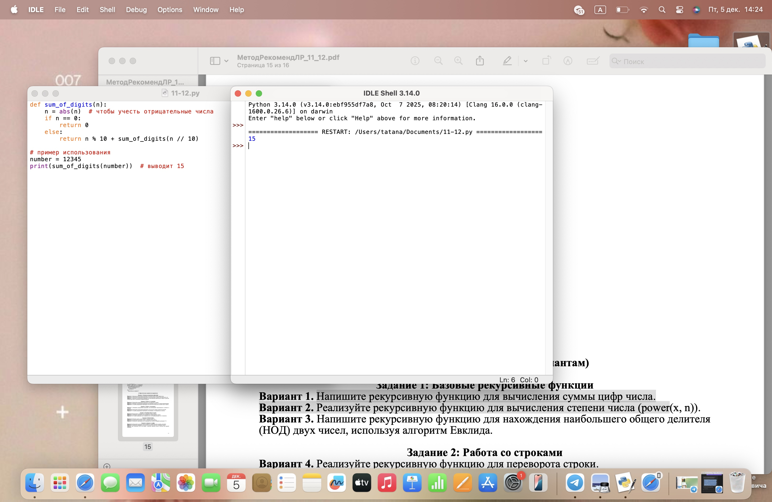
Вариант 1. Напишите рекурсивную функцию для вычисления суммы цифр числа.

Задание 2: Работа со строками
Вариант 5. Напишите рекурсивную функцию для проверки, является ли строка палиндромом.
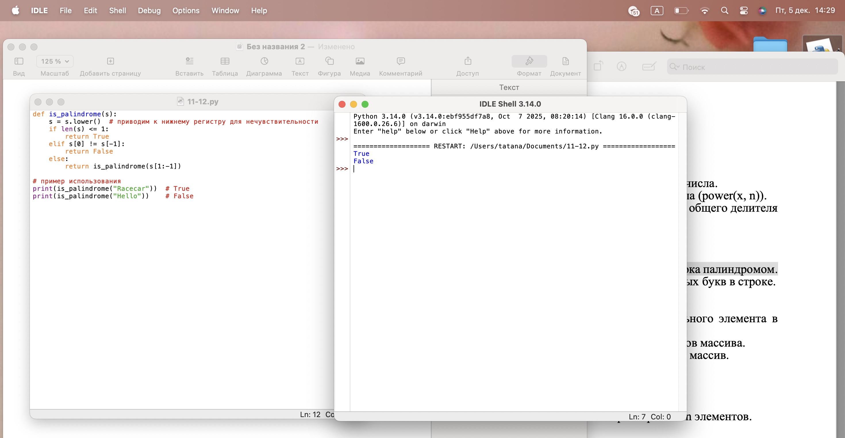
Задание 3: Работа с массивами
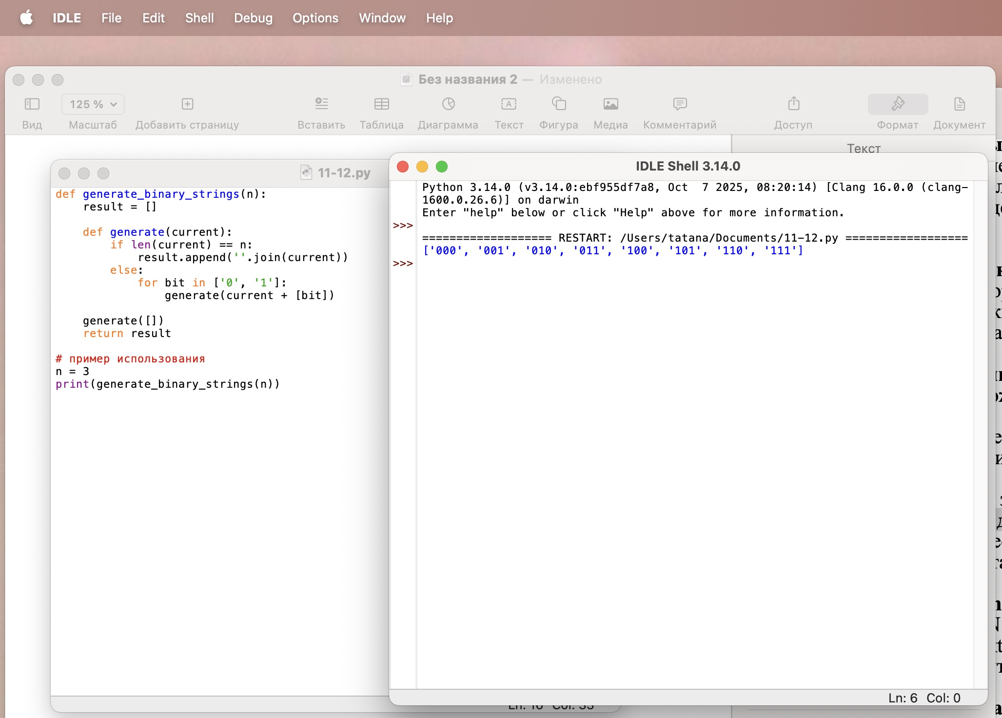
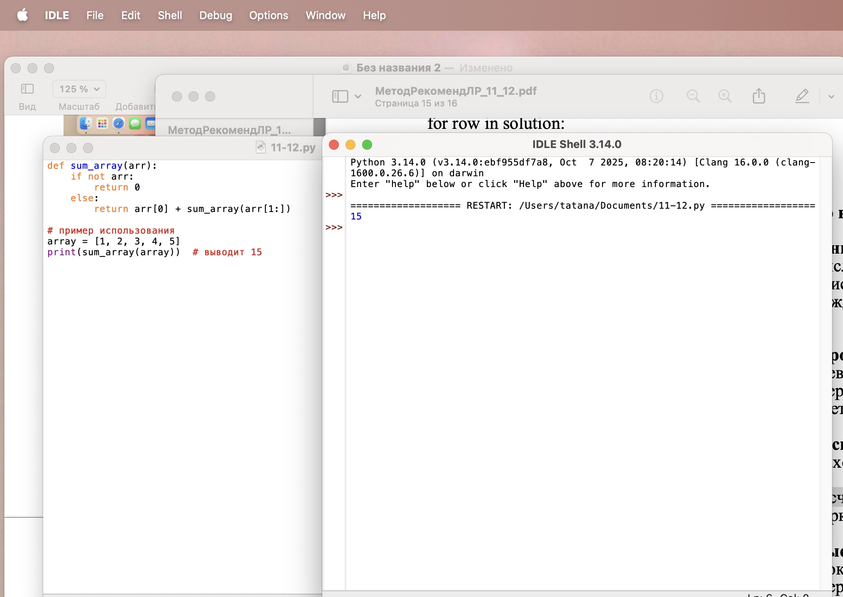
Вариант 8. Реализуйте рекурсивную функцию для подсчета суммы элементов массива

Задание 4: Комбинаторные задачи
Вариант 10. Реализуйте генерацию всех бинарных строк длины n.

Задание 5: Backtracking
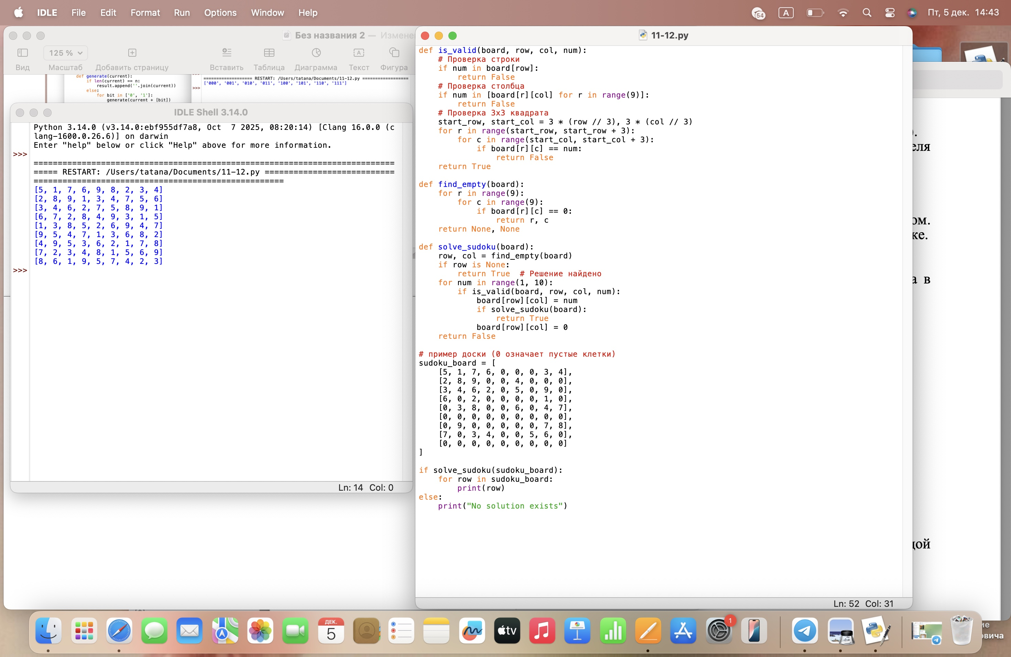
Вариант 14. Реализуйте решение судоку с помощью backtracking.

Задание 6: Деревья и графы
Вариант 16. Реализуйте три вида обхода бинарного дерева (preorder, inorder, postorder).
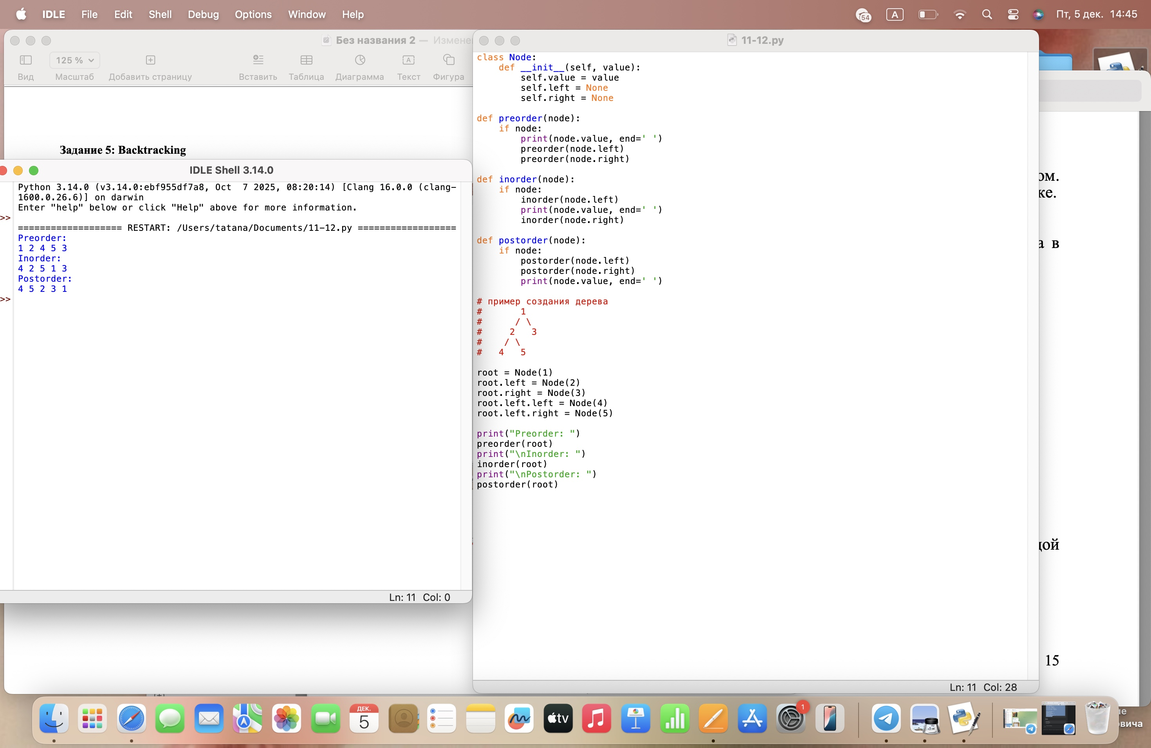
ОТВЕТЫ НА ВОПРОСЫ
1. Рекурсия — это техника в программировании, при которой функция вызывает саму себя для решения задачи путём разбиения её на более простые подзадачи того же типа. Обязательные компоненты рекурсивной функции:
- Базовый случай (base case) — условие остановки, при котором функция возвращает результат без дальнейших рекурсивных вызовов. Гарантирует завершение процесса.
- Рекурсивный шаг (recursive step) — часть, где функция вызывает себя с изменёнными аргументами, приближая решение к базовому случаю.

2. Прямая рекурсия — функция вызывает саму себя непосредственно в своём теле. Например, вычисление факториала.
Косвенная рекурсия — функция A вызывает функцию B, которая в свою очередь вызывает A, или цепочка вызовов включает несколько функций. Например, функция A вызывает B, а B — A.

3. Наивная рекурсивная реализация чисел Фибоначчи неэффективна из-за экспоненциальной временной сложности (O(2^n)). Это происходит из-за повторных вычислений одних и тех же значений: например, при вычислении fib(n) функции fib(n-1) и fib(n-2) пересчитываются многократно, что приводит к избыточным вызовам.

4. Мемоизация — техника оптимизации, при которой сохраняются результаты дорогостоящих вызовов функций для повторного использования без пересчёта. Это позволяет сократить время выполнения рекурсивных алгоритмов, так как избегает дублирующих вычислений. Например, в случае чисел Фибоначчи мемоизация снижает сложность до O(n) за счёт кэширования уже вычисленных значений.

5. Стратегия «разделяй и властвуй» заключается в разбиении задачи на подзадачи, их независимом решении и объединении результатов для получения общего решения. Пример на сортировке слиянием:
- Разделение: массив делится пополам до тех пор, пока не останутся отдельные элементы.
- Решение: рекурсивная сортировка подмассивов.
- Объединение: отсортированные подмассивы сливаются в один упорядоченный массив.
- Временная сложность сортировки слиянием — O(n log n).

6. Алгоритм backtracking (поиск с возвратом) — метод решения задач путём полного перебора всех возможных вариантов с последующим откатом при невыполнении условий. Применяется для задач комбинаторной оптимизации, например, расстановки ферзей на шахматной доске. Основные шаги: выбор варианта, проверка на соответствие условиям, откат при неудаче и переход к следующему варианту.

7. Задача о N ферзях является NP-полной и #P-полной в некоторых её вариациях (например, при дополнении заданной позиции). Это означает, что нахождение всех решений или подсчёт их количества требует экспоненциального времени в худшем случае.

8. Количество перестановок множества из n элементов равно n! (факториал n), то есть произведению всех натуральных чисел от 1 до n. Формула: P(n) = n!.

9. Перестановки — упорядоченные наборы всех элементов множества, где важен порядок элементов. Сочетания — неупорядоченные наборы элементов, где порядок не имеет значения. Например, для множества {A, B, C}:
- Перестановки: ABC, ACB, BAC, BCA, CAB, CBA.
- Сочетания (по 2 элемента): AB, AC, BC.

10. DFS (поиск в глубину) исследует граф или дерево, углубляясь в каждую ветвь до конца, прежде чем вернуться и исследовать другие пути. Использует стек для хранения состояний. Подходит для полного обхода и поиска всех решений, но не гарантирует кратчайший путь.
BFS (поиск в ширину) исследует граф по уровням: сначала все соседи текущей вершины, затем их соседи и т. д. Использует очередь. Гарантирует нахождение кратчайшего пути в невзвешенном графе, но требует больше памяти.

